臺北市獸醫師公會2020年第1次學術研討會通知
一、主辦單位：臺北市獸醫師公會
二、協辦單位：臺灣碩騰股份有限公司
三、題目： 麻醉只要醒來就好嗎？1-4
四、時間：109年3月15日（星期日）下午13時30分至16時45分（13時開始報到）
五、地點：張榮發國際會議中心10樓1001會議廳
（台北市中正區中山南路11號10樓1001會議廳）
六、課程表：
時間 | 講題 | 講師
13:00-13:30 | 報到（攜帶身分證刷條碼簽到）
13:30-14:15 | 麻醉只要醒來就好嗎？1 | 王咸棋 副教授
14:15-15:00 | 麻醉只要醒來就好嗎？2 | 王咸棋 副教授
15:00-15:15 | 休息
15:15-16:00 | 麻醉只要醒來就好嗎？3 | 王咸棋 副教授
16:00-16:45 | 麻醉只要醒來就好嗎？4 | 王咸棋 副教授
16:45~ | 結束後刷身分證條碼簽退
七、講師介紹：
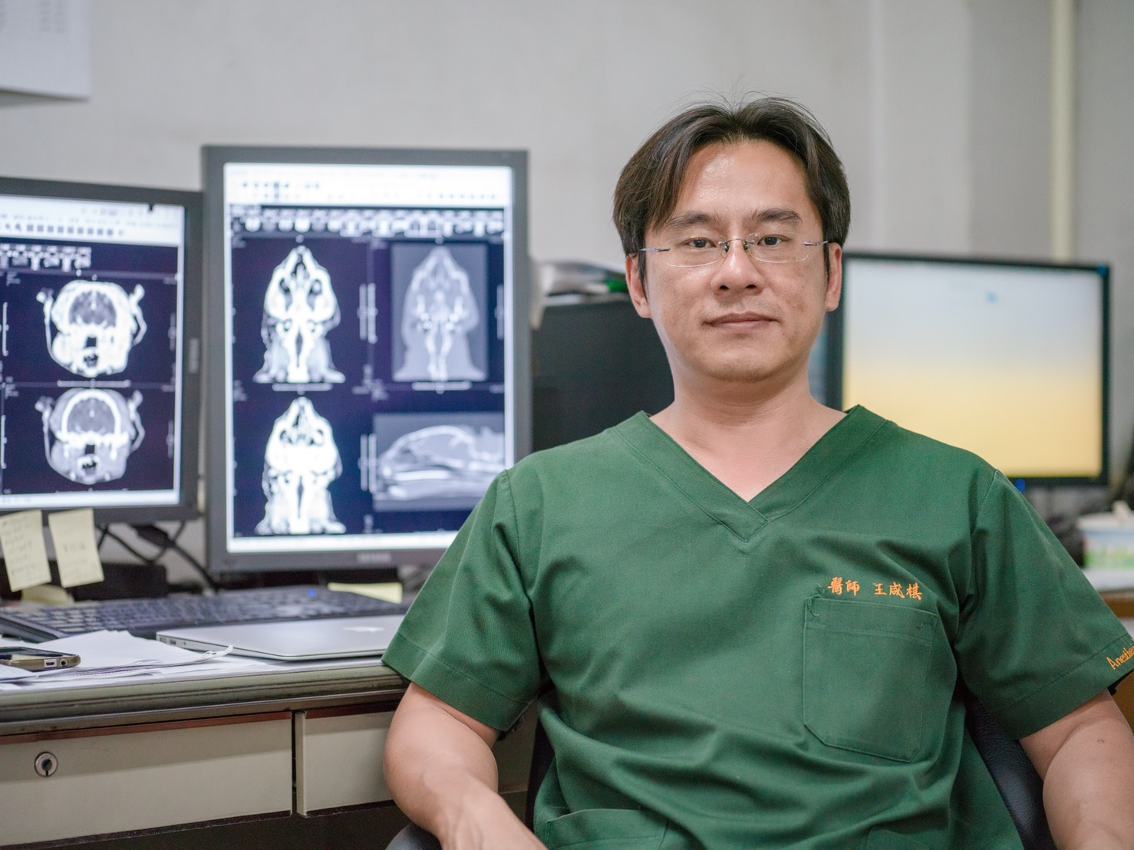
王咸棋 副教授

中興大學獸醫系博士
現任中興大學獸醫系副教授
專長：麻醉學、小動物麻醉學特論、重症加護醫學
特殊成就：107年李崇道臨床獸醫獎

八、報名費用：
（一）臺北巿獸醫師公會會員及非會員均免費報名。
（二）限額211位額滿即停止受理報名，現場不接受報名。
九、報名方式：
即日起至額滿為止，請自行上google表單填寫https://forms.gle/83pUVhG9yME6he4q9，會員請先將108年會費繳畢再行報名，請儘早報名。
十、交通資訊
(一)捷運
● 搭乘捷運淡水信義線至「台大醫院」站2號出口下車(距離本館步行時間約5分鐘左右)
● 搭乘捷運淡水信義線或松山新店線至「中正紀念堂」站5號或6號出口下車(距離本館步行時間約10分鐘左右)
(二)公車
● 搭乘37、249、261、270、621、630、651、仁愛幹線公車，於「仁愛中山路口」下車
● 搭乘0東、20、22、38、88、204、588、607、1503公車，於「中正紀念堂」下車
● 搭乘15、208公車，於「景福門」下車
(三)開車：(備有地下停車場，可供中小型汽車停放)
● 中山高速公路→建國北路→下高架橋→仁愛路→景福門前
● 中正橋→重慶南路→總統府→凱達格蘭大道→信義路
● 忠孝橋→忠孝西路右轉→中山南路→信義路
● 台北橋→民權西路→中山北路二段→中山南路→信義路

※現場設有常年會費繳費處，敬請臺北市獸醫師公會會員於研討會前或現場繳費，若未繳費恕不能入場，以維護正常繳費會員之權益，謝謝!!
※報到時請獸醫師本人攜帶身分證刷條碼簽到及簽退，嚴禁代上課，上課時間未滿45分者將無此堂課學分，請勿遲到。
此場學分積分請逕上獸醫師執業繼續教育積分管理系統課程總覽查詢
※請注意：不論用任何方式報名進來，報名進來的會員須為公會有效會員，若被公會停權，即使有參加及簽到簽退，公會不會接受報名及申請其繼續教育學分。

